河南师范大学大创智能管理系统学院管理员操作部分：
1、学院管理员用自己的教师工号选择学院管理员角色登录大学生创新训练智能管理系统，首次登录时密码与工号相同登录后请修改自己的个人密码。如您的页面显示不正常请参照附件一《关于各个应用系统在不同操作系统版本上浏览器的兼容性问题》
2、指导教师审核完申报书，学院管理员可组织学院专家审核项目，学院只需把项目分配给相应的专家组即可。如图1所示：
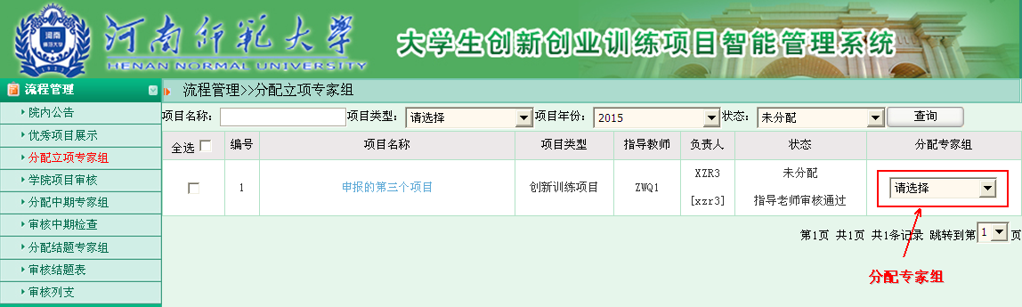
图1
3、待所有专家审核完后，院级专家组长给出一个审核结论即可。如图2所示：
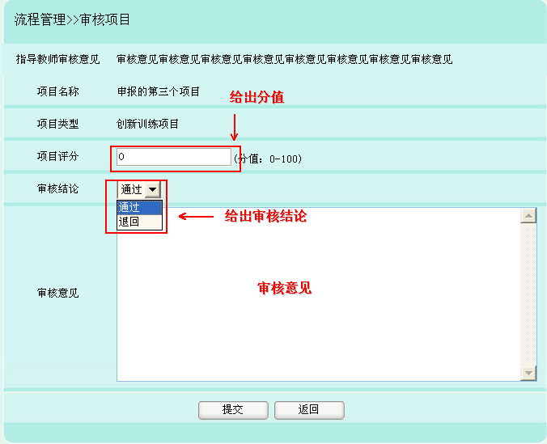
图2
4、专家组审核完以后学院就可以审核项目。点击等待学院审核进入审核以及调整评分，页面如图3所示：
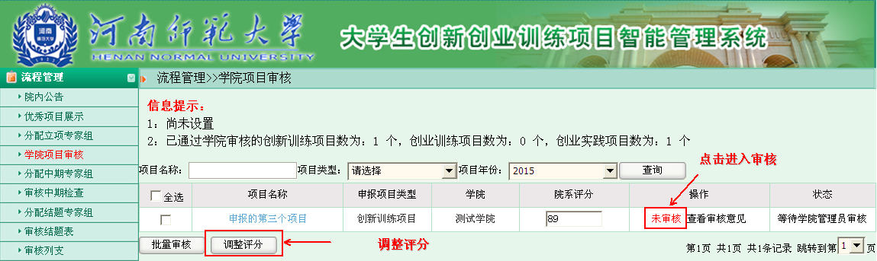
图3
5、学院管理员可组织学院专家审核中期检查，学院只需把项目分配给相应的专家组即可。如图4
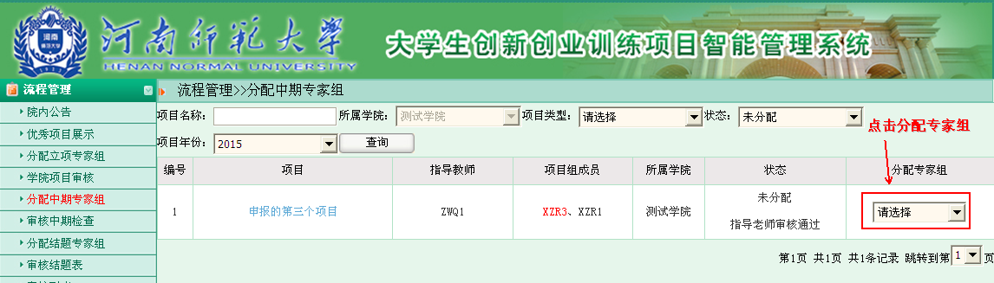
图4
6、待所有专家审核完后，院级专家组长给出一个审核结论即可。如图5所示：
图5
7、专家组审核完以后学院就可以审核中期检查，如图6所示
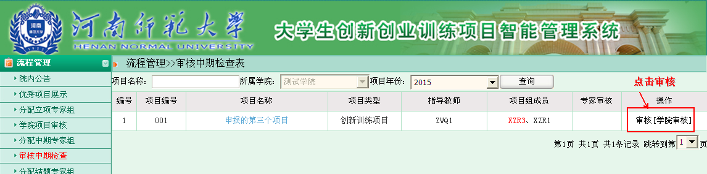
图6
8、学生提交结题表以后可以组织分配专家审核结题表。如图7所示
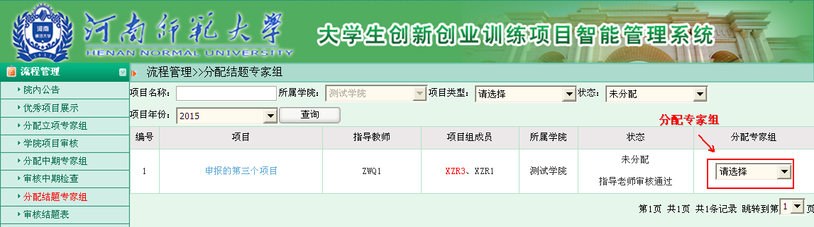
图7
9、专家组审核结题表以后学院即可评审结题表。如图8所示
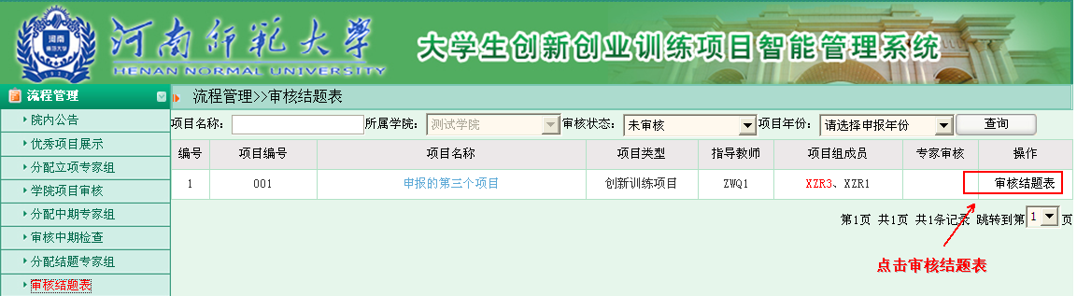
图8

